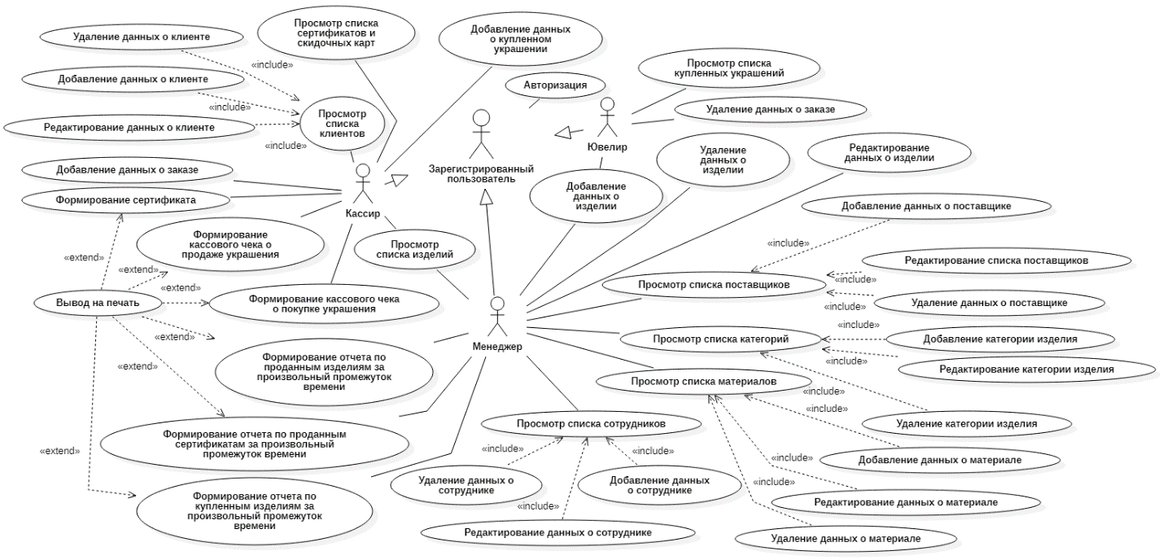

Изм.

Лист

№ докум.

Подпись

Дата

Лист

1

40.Т742-2023 09.02.07 ДП-ГЧ

Разраб.

Теплых С.А.

Провер.

Набиева Л.Р.

Т. Контр.

Н. Контр.

Каримова Р.Ф.

Утверд.

Курмашева З.З

Автоматизация учета украшений в ювелирной мастерской

Лит.

Листов

3

УКСИВТ 19ИС-1

Реценз.

Калимуллин Д.Х.

Масса

Масштаб

Диаграмма прецедентов

1

1 : 1